 



Actividad | #3 | Programa Banco Mexicano 2

Lenguajes de Programación IV

Ingeniería en Desarrollo de Software

TUTOR: Aarón Iván Salazar Macías

ALUMNO: Alejandra Ibarra Carmona

FECHA: 11/08/2025

Indicé

Introducción………………………………………..3

Descripción…………………...…………………...3

Justificación………………………………………..3

Desarrollo………………………………………….4

Conclusiones…………………………………….. 11

Referencias ………………………………………11

Introducción

En esta ultima actividad se termina de configurar nuestro banco mexicano para que ya se puedan realizar todas las acciones que se presentan en nuestro menú principal. La clase define los atributos y los métodos comunes a las instancias de algún tipo de clase, luego cada instancia de esta clase tendrá sus propios valores, la definición de una clase recordemos que consta de dos partes fundamentales que es primero la declaración de la clase que no ayuda a indicar el nombre de la clase procedido de la palabra calve class y seguido de eso es el cuerpo de la clase y en este ya se empieza con la declaración de {} y declaraciones de los atributos y métodos.

Los elementos declarados de una clase se denominan objetos de una clase, la clase es lo genérico ósea es el patrón o modelo para que se puedan crear los objetos, adicional cada objeto cuenta con su propia copia de las variables miembros con sus propios sus valores.

Descripción

Un objeto es una variable concreta de un tipo determinado es decir una estructura de datos formada por tantos campos como los atributos que tiene la clase, recordemos que los métodos nos permiten consultar y modificar el estado de un objeto, todos los objetos tienen una parte publica y una privada una va orientada a su comportamiento y la otra a su estado, a la creación de un objeto se le denomina instanciación.

Adicional los atributos determinan la estructura del almacenamiento de un objeto de la clase y en el cuerpo de la misma se pueden encontrar principalmente atributos, campos o variables de una clase, por convención en java los nombres de las variables empiezan con una letra minúscula y los nombres de las clases empiezan con mayúscula un nombre de la variable java debe ser como un identificador legal de java comprendido en una serie de caracteres de Unicode.

Justificación

El método en java es un conjunto de instrucciones definidas dentro de una clase, que estas realizan una determinada tarea y también se les puede invocar mediante un nombre, los objetos interactúan enviándose mensajes uno a otro tras la recepción de mensaje. Los parámetros y los argumentos constituyen una forma de intercambiar información con un método, java utiliza el tipo y/o numero de argumentos como guia para determinar que versión de métodos se deben ejecutar cuando ya existen métodos sobre cargados, todos sin excepción se pasan de valor.

Para indicar la visibilidad de un método se aplican las mismas normas que para los atributos que es public con esto nos podemos dar cuenta que el método es accesible a través de una instancia del objeto, mientras que el private indica a través de una instancia que no es accesible al método, cuando se hereda este se vuelve inaccesible.

Desarrollo

Comenzamos iniciando nuestro MySQL en XMAPP

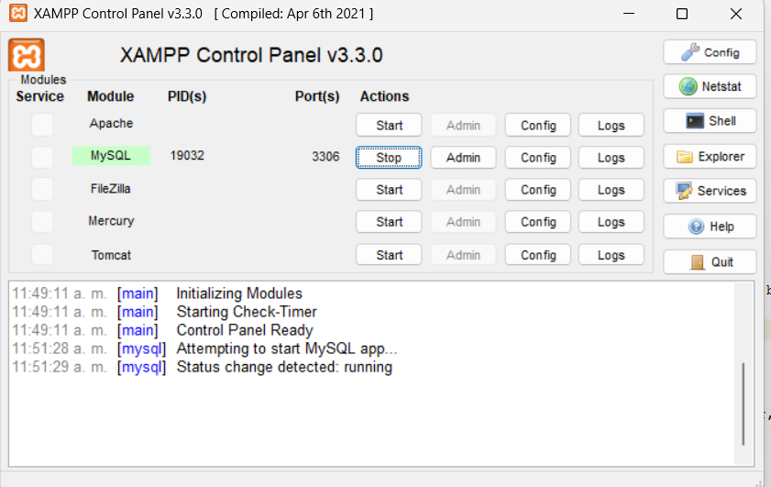

Después en MYSQL se creó una BD llamado cajerobd en la cual se creó una tabla para poder ejecutar nuestras opciones de cajero con un monto inicial de $1950

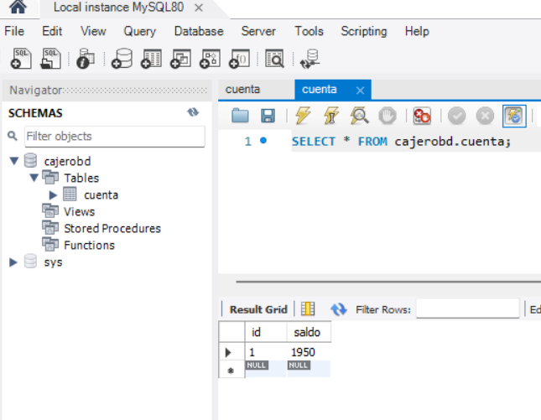

Este es el código que se utilizó para la conexión entre la BD y NetBeans.

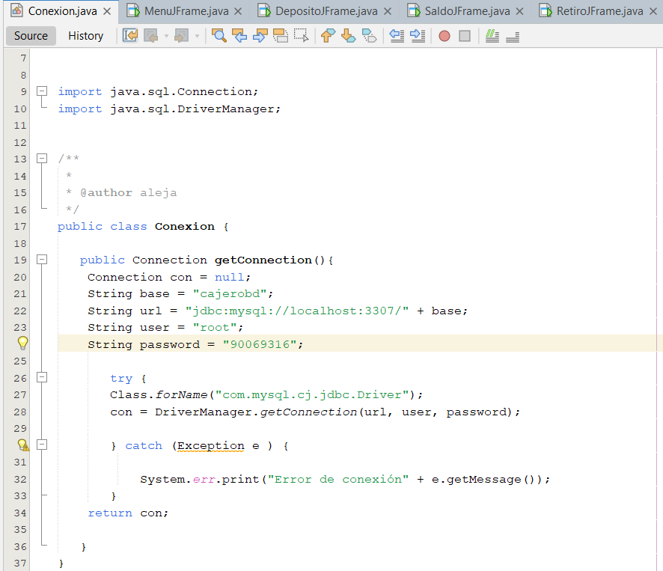

Nuestra interfaz principal del banco sobre la que vamos a trabajar

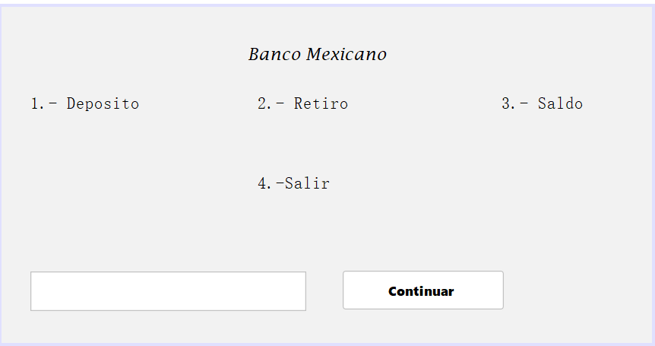

El primer interfaz a trabajar es la de depósito y el código para poder ejecutarse

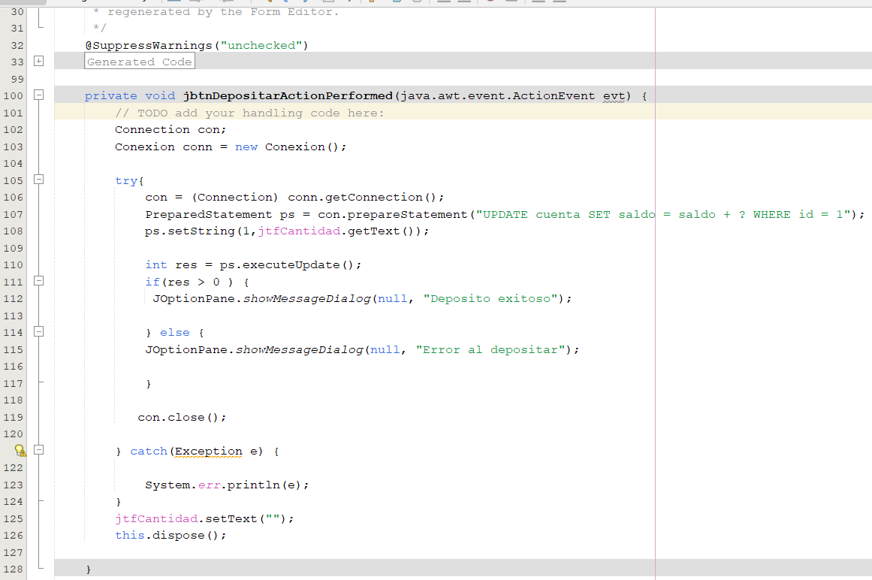

Aquí se realizará un depósito de 2000 a la cuenta inicial de 1950 pasaremos a nuestra BD para asegurarnos que el depósito se realizó de forma correcta

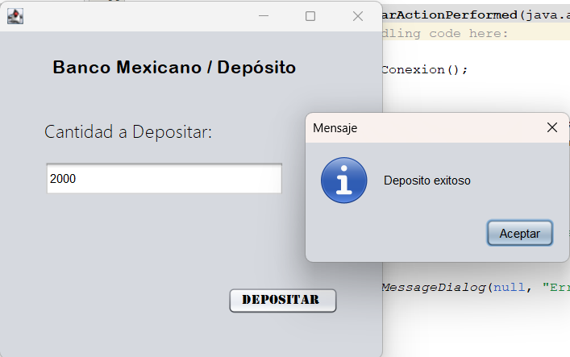

Antes de nuestro deposito

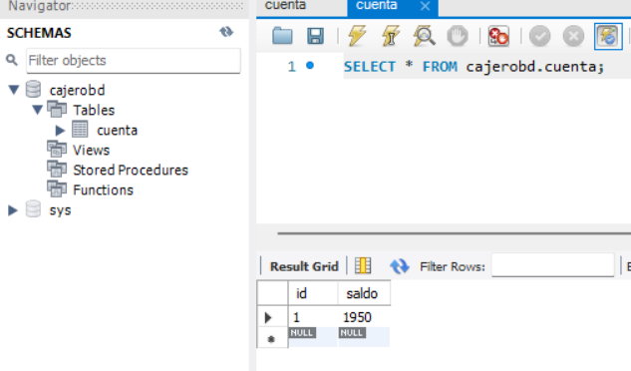

Aquí podemos verificar que nuestro deposito se realizó de forma correcta porque aumento nuestro saldo a 3950

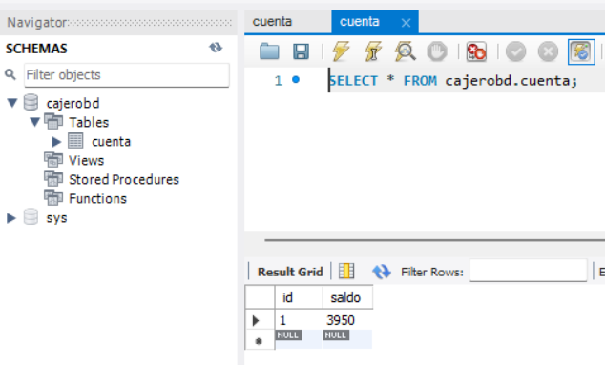

Ahora la segunda opción que será retiro, se empieza con el saldo de 3950



Código de ejecución para el retiro

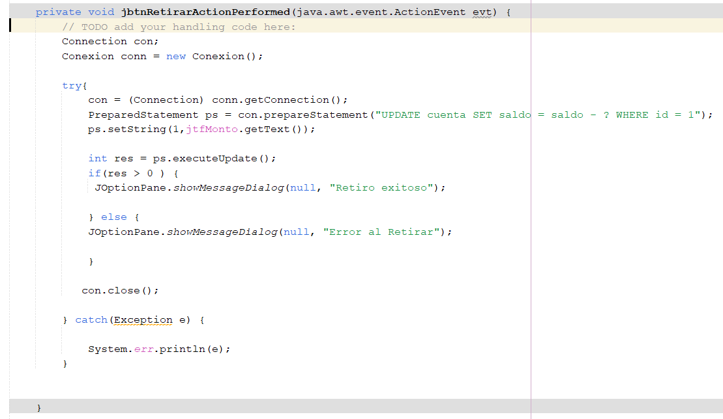

Se realizo un retiro a la cuenta 1150 y me confirma que fue exitoso, vamos a revisar nuestra BD para verificar el saldo retirado

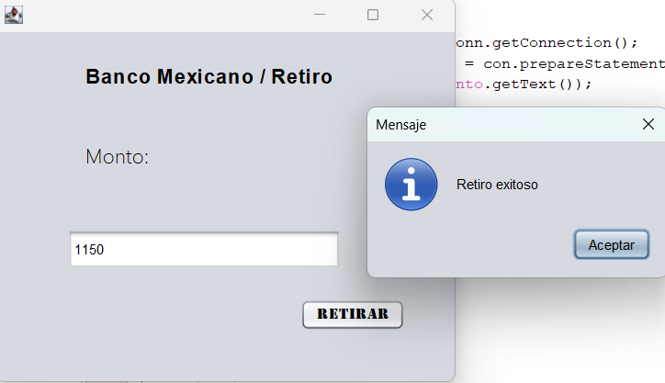

El retiro se realizó correctamente ya que nos descontó el saldo de forma exitosa

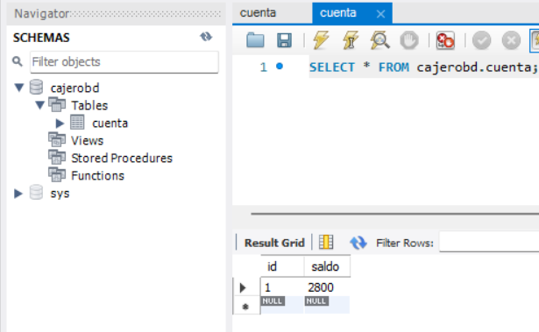

Por último, vamos a realizar nuestra consulta de saldo total en nuestra cuenta y este es el código que se utilizó.

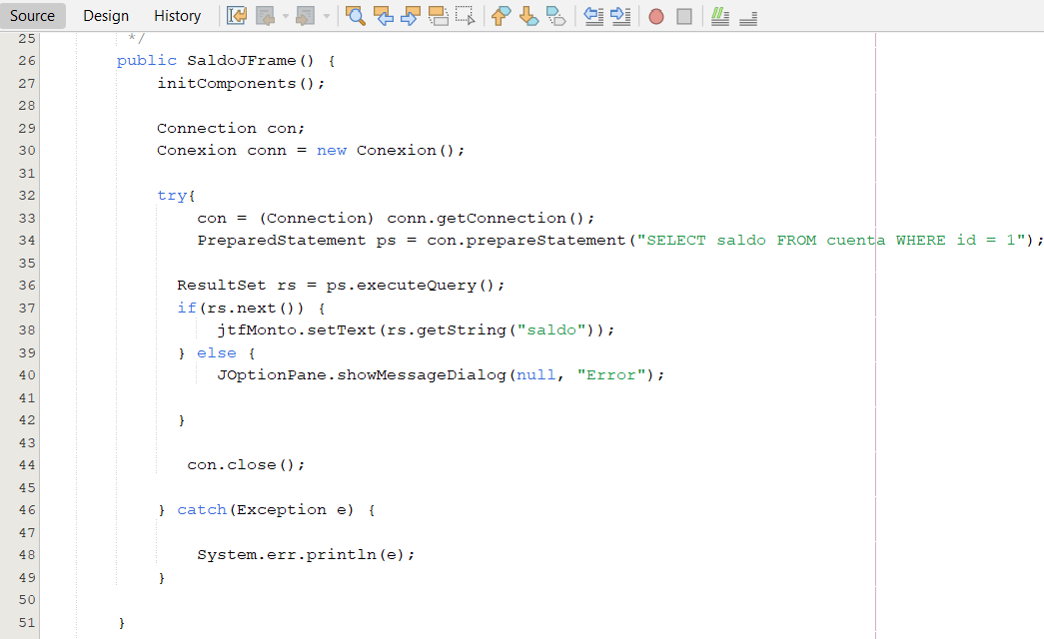

Al final del codigo se agrego un this.dispose(); para cerrar la venta de saldo cuando se presione el boton de continuar

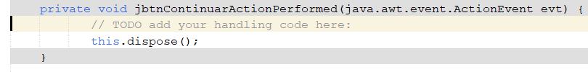

El saldo que nos arroja es correcto eso queire decir que nuestra interfaz funciona de forma correcta.

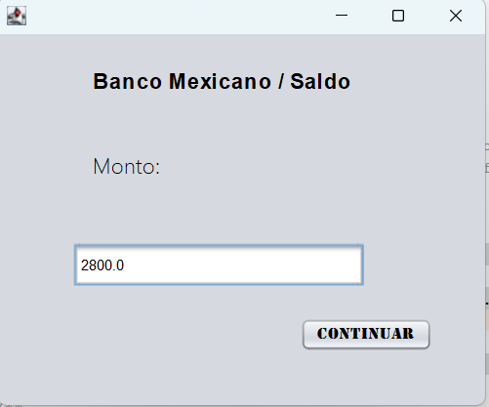

Conclusión

Dentro de esta actividad pudimos finalizar nuestras interfaces de cajero, al principio me costo un poco de trabajo con el código por más que verificaba que todo estuviera en orden no daba con el error, al final me di cuenta que pedía la contraseña ya que al configurar MYSQL la coloque y con eso pude hacer que el código funcionara de forma correcta. En lo particular aprendí bastante en esta materia y estas tres actividades ya que no había trabajado con este lenguaje y me parece fácil de usar al igual que el MySQL ya que solo había trabajado con SQL server.

Una interfaz una variante de una clase abstracta que tiene como condición que todos sus métodos deben ser abstractos si la interfaz va a tener atributos estos deben llevar al final palabras reservadas que son static final, por otra parte, un objeto cuya referencia sea de tipo interfaz solo puede utilizar los métodos definidos por la misma es decir que no se pueden utilizarse los métodos específicos de su clase solo con la de las interfaces.

Referencias